НАЦІОНАЛЬНИЙ ТЕХНІЧНИЙ УНІВЕРСИТЕТ УКРАЇНИ

«КИЇВСЬКИЙ ПОЛІТЕХНІЧНИЙ ІНСТИТУТ»

КАФЕДРА АВТОМАТИЗАЦІЇ СИСТЕМ ОБРОБКИ ІНФОРМАЦІЇ ТА УПРАВЛІННЯ

Лабораторна робота №4

з дисципліни **«**Паралельне програмування**»**

Виконав:

студент 3 курсу

ФІОТ гр. ІП-31

Кобилинський Д.А.

Перевірив:

Корочкін О. В.

Київ – 2016 р.

**Тема:** Програмування для комп’ютерних систем зі спільною пам’яттю. Бібліотека OpenMP.

**Технічне завдання:** Розробити програму для розв’язання ПКС із СП (структура на рис. 1) математичної задачі: A = sort (d*B + e*Z(MO*MK));

**Бібліотека: OpenMP.**

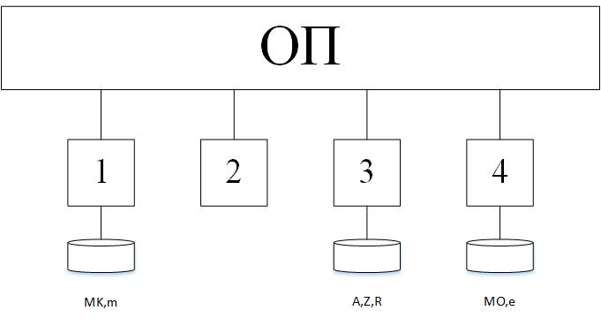

Рис.1 Структурна схема ПКС

**Виконання роботи**

**Етап 1.** Побудова паралельного алгоритму

$Buf\left[i\right]=sort\left(e*Z_{H}+m*R_{H}*\left(MO*{MK}_{H}\right)\right), i= \overline{1,n}, n≥4 ;$

2. A = merge(Buf);

Спільний ресурс: m, e, MO

**Етап 2. Розробка алогоритмів роботи кожного процесу**

i = (1 .. 4), tID – номер поточної задачі, j = i/tID.

**Задача Т1**

|  |  |  |
| --- | --- | --- |
| **№** | **Дія** | **ТС/КД** |
| 1. | Ввід MK,m |  |
| 2. | Надіслати сигнал Т2..n про завершення вводу | $$S_{2,3,4}$$ |
| 3. | Очікувати сигнал про завершення вводу в Т2..4 | $$W_{2..4-1}$$ |
| 4. | Копіювати $m1=m$, e1 = e, MO1 = MO | КД |
| 5. | Обчислити Buf[1] = $sort\left(e1*Z_{H}+m1*R_{H}*\left(MO*{MK}_{H}\right)\right)$ |  |
| 6. | Надіслати сигнал T2..n про завершення обчислень | $$S_{2..4}$$ |
| 7. | Очікувати сигнал про завершення обчислень Buf[i] інших задачах | $$W_{2..4- 2},W_{1}$$ |

**Задача Т2**

|  |  |  |
| --- | --- | --- |
| **№** | **Дія** | **ТС/КД** |
| 1. | Надіслати сигнал Т1,3,4 про завершення вводу | $$S_{1,3,4}$$ |
| 2. | Очікувати сигнал про завершення вводу в Т1,3,4 | $$W_{1,3,4-1}$$ |
| 3. | Копіювати $m2=m$, e2 = e, MO2 = MO | КД |
| 4. | Обчислити Buf[2] = $sort\left(e2*Z_{H}+m2*R_{H}*\left(MO*{MK}_{H}\right)\right)$ |  |
| 5. | Надіслати сигнал T1,3,4 про завершення обчислень | $$S_{1,3,4}$$ |
| 6. | Очікувати сигнал про завершення обчислень Buf в інших задачах | $$W_{1,3,4- 2},W_{41}$$ |

**Задача Т3**

|  |  |  |
| --- | --- | --- |
| **№** | **Дія** | **ТС/КД** |
| 1. | Ввід Z,R |  |
| 2. | Надіслати сигнал Т1,2,4 про завершення вводу | $$S_{1,2,4}$$ |
| 3. | Очікувати сигнал про завершення вводу в Т1,2,4 | $$W_{1,2,4-1}$$ |
| 4. | Копіювати $m3=m$, e3 = e, MO3 = MO | КД |
| 5. | Обчислити Buf[3] = $sort\left(e3*Z_{H}+m3*R_{H}*\left(MO*{MK}_{H}\right)\right)$ |  |
| 6. | Надіслати сигнал T1,2,4 про завершення обчислень | $$S_{1,2,4}$$ |
| 7. | Очікувати сигнал про завершення обчислень Buf в інших задачах | $$W_{1,2,4- 2},W_{41}$$ |
| 8. | Виконати обчислення A = merge(Buf) |  |
| 9. | Вивід А |  |

**Задача Т4**

|  |  |  |
| --- | --- | --- |
| **№** | **Дія** | **ТС/КД** |
| 1. | Ввід MO,e |  |
| 2. | Надіслати сигнал Т1,2,3 про завершення вводу | $$S_{1,3,4}$$ |
| 3. | Очікувати сигнал про завершення вводу в Т1..3 | $$W_{1..3-1}$$ |
| 4. | Копіювати $m4=m$, e4 = e, MO4 = MO | КД |
| 5. | Обчислити Buf[4] = $sort\left(e4*Z_{H}+m4*R_{H}*\left(MO*{MK}_{H}\right)\right)$ |  |
| 6. | Надіслати сигнал T1,3,4 про завершення обчислень | $$S_{1,3,4}$$ |
| 7. | Очікувати сигнал про завершення обчислень Buf в інших задачах | $$W_{1..3- 2},W_{41}$$ |

**Етап 3. Розробка структурної схеми взаємодії задач**

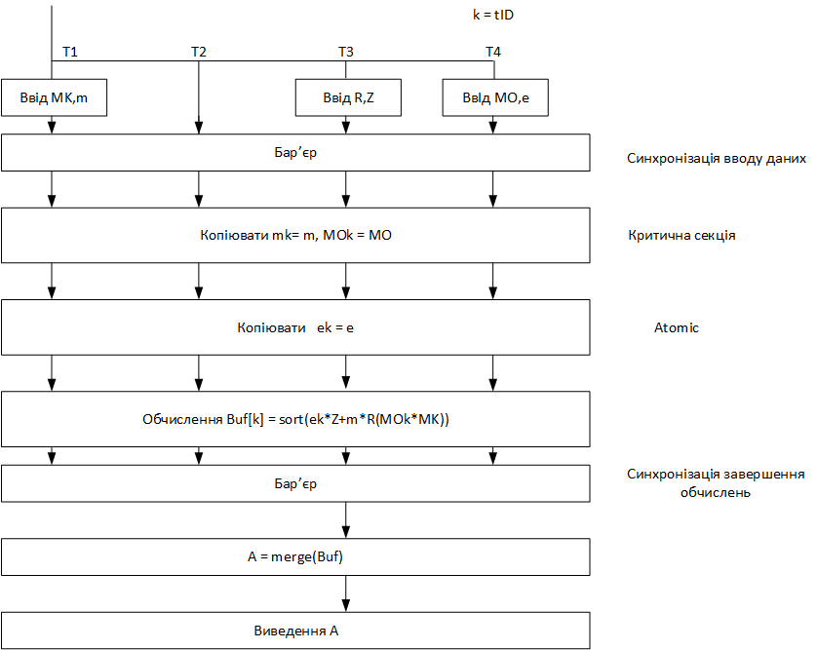

**Етап 4. Лістинг коду**

#include "matrixOperations.h"

#include<windows.h>

#include<iostream>

#include "omp.h"

#include <cmath>

#ifdef _DEBUG

#undef _DEBUG

#include <omp.h>

#define _DEBUG

#else

#include <omp.h>

#endif

using namespace std;

/*------------------------------------------------------------------

--

-- Parallel programming --

-- Laboratory work #4 OpenMP --

-- Task: A = sort(e*Z+m*R(MO*MK)) --

-- --

-- Author: Kobylynskiy Dmytro, group IP-31 --

-- Date:06.04.2016 --

-- --

------------------------------------------------------------------ */

typedef int* vector;

typedef int** matrix;

int e,m;

int N,P,H;

vector A,R,Z;

matrix MO, MK;

void copySharedResources(int &copy_m, int &copy_e, matrix &copy_MO){

#pragma omp critical

{

copy_m = m;

copy_MO = copyMatrix(MO, N);

}

#pragma omp atomic

copy_e += e;

}

void calculateEquation(int copy_d, int copy_e, matrix copy_MO, int startIndex, int endIndex){

matrix Buf = multMatr(copy_MO, MK, startIndex, endIndex, N);

vector BufVect1 = multVectMatr(R, Buf, startIndex, endIndex, N);

addVectorsMultConstans(Z, BufVect1, A, copy_d, copy_e, startIndex, endIndex);

}

vector mergeParts(matrix vectorParts, vector vectorsSizes, int partsCount){

cout << "vectorsSizes" << endl;

if (partsCount == 1)

return vectorParts[0];

int vectorPairs = (int)ceil(partsCount / 2.0);

int fullIters = partsCount / 2;

matrix currentParts = vectorParts;

vector currentSizes = vectorsSizes;

while (vectorPairs > 1){

matrix nextIteration = new vector[vectorPairs];

vector nextIterationSizes = new int[vectorPairs];

cout << "parts count: " << partsCount << endl;

cout << "fullIters: " << fullIters << endl;

cout << "vectorPairs: " << vectorPairs << endl;

cout << "currentThread: " << omp_get_thread_num() << endl;

omp_set_num_threads(fullIters);

#pragma omp parallel for

for (int i = 0; i < fullIters; i++){

int left = 2 * i;

int right = 2 * i + 1;

cout << omp_get_thread_num() << " doing " << i << " iteration"<<endl;

nextIteration[i] = mergeVectors(currentParts[left], currentParts[right], currentSizes[left], currentSizes[right]);

nextIterationSizes[i] = currentSizes[left] + currentSizes[right];

}

if (fullIters < vectorPairs){

nextIteration[fullIters] = currentParts[partsCount - 1];

nextIterationSizes[fullIters] = currentSizes[partsCount - 1];

}

currentParts = nextIteration;

currentSizes = nextIterationSizes;

vectorPairs = (int)ceil(vectorPairs / 2.0);

fullIters = vectorPairs / 2;

}

return mergeVectors(currentParts[0], currentParts[1], currentSizes[0], currentSizes[1]);

}

void task(){

matrix sortedVectors = new vector[P];

vector sortedVectorsSizes = new int[P];

omp_set_num_threads(P);

#pragma omp parallel

{

int tID = omp_get_thread_num();

#pragma omp critical

cout << "Task " << tID << " started" << endl;

switch(tID){

case 0:

MK = generateMatrix(N);

m = generateConstant();

break;

case 1:

break;

case 2:

A = generateVector(N);

Z = generateVector(N);

R = generateVector(N);

break;

case 3:

e = generateConstant();

MO = generateMatrix(N);

break;

}

#pragma omp barrier

int m_i, e_i = 0;

matrix MO_i = NULL;

copySharedResources(m_i, e_i, MO_i);

int endIndex = -1;

int startIndex = -1;

#pragma omp for

for (int i = 0; i < P; i++){

startIndex = i*H;

endIndex = (i == P - 1) ? N : (i + 1)*H;

#pragma omp critical

cout << tID << " startIndex = " << startIndex << ", endIndex = " << endIndex << endl;

sortedVectorsSizes[i] = endIndex - startIndex;

calculateEquation(m_i, e_i, MO_i, startIndex, endIndex);

sortedVectors[i] = copyVector(A, startIndex, endIndex);

sortVector(sortedVectors[i], endIndex - startIndex);

}

}

A = mergeParts(sortedVectors, sortedVectorsSizes, P);

if (N <= 8)

printVector(A, N);

}

int main(int argc, char const *argv[])

{

cout << "Lab4 started" << endl;

cout << "input N" << endl;

cin >> N;

cout << "input P" << endl;

cin >> P;

H = N / P;

A = new int[N];

R = NULL;

Z = NULL;

MO = NULL;

MK = NULL;

task();

cout << "Lab4 finished" << endl;

system("pause");

return 0;

}